Ф.И.О. учителя, должность и место работы: Саинова Арай Максутовна, учитель русского языка и литературы, КГУ "Средняя школа №3 им. Д. Кунаева" город Риддер ВКО.
Класс: 5
Предмет: русская литература
Тема: А.С. Пушкин Народные источники в «Сказке о попе и работнике его Балде».
Цели:
Образовательная цель:
- формировать информационную, коммуникативную и компетенцию разрешения проблем
проконтролировать уровень знания чтения наизусть,
-содействовать пониманию народных источников сказки Пушкина,
- учить видеть сходства и различия авторской и фольклорной сказки,
- расширить знания уч-ся о литературных сказках.
Развивающая цель:
-развивать устную и письменную монологическую и диалогическую речь,
-развивать долговременную память в процессе деятельности,
-развивать аналитические умения анализировать, выделять главное, сравнивать, делать выводы.
Воспитательная цель:
- воспитывать культуру интеллектуального труда
Тип урока: комбинированный
Эпиграф
Сказка - ложь, да в ней намёк,
Добрым молодцам урок!
А. С. Пушкин
Ход урока
Этап | Деятельность учителя | Деятельность учащихся
Психологический настрой на урок | Музыка "в гостях у сказки"  Загадка  - Я знаю, вы любите игры,  Песни, загадки и пляски,  Но нет ничего интересней,  Чем наши волшебные ….  - Ребята, сегодня мы с вами вновь отправляемся в путешествие в замечательный мир сказок А.С. Пушкина. Наш урок посвящён «Сказке о попе и о работнике его Балде». Тема урока Народные источники в «Сказке о попе и работнике его Балде». | Слушают загадку, отгадывают последнее слово (сказки)
Мозговой штурм | Для того чтобы наш урок прошел познавательнее и успешнее давайте вспомним, что такое сказка?  Сказка - "преимущественно прозаическое художественное повествование волшебного, авантюрного и бытового характера с установкой на вымысел "  Обратите внимание на эпиграф к уроку  Сказка - ложь, да в ней намёк,  Добрым молодцам урок!  А. С. Пушкин  Изучая сказку А. Пушкина, мы должны понять какой же урок нам следует извлечь из данного произведения. | ответы учащихся
Деление на группы | Работать мы сегодня будем в группе. Правила работы в группе есть на доске и у вас на столах.  На столах лежать буквы, соберите слова, какое слово получилось. Почему так поделились на группы?  Так как сказка А.С. Пушкина является литературной сказкой. Прежде чем приступим к анализу сказки повторим то, что знаем о творчестве А.С. Пушкина. Работу можно выполнять в парах. | Повторим правила работы в группе. (на столах и классной доске).  1. Все имеют равные права.  2.Результат зависит от каждого.  3. Распределение ролей решает группа.  4. Быть объективным в оценке и самооценке.  5. Правило поднятой руки.  6. Все работают на результат.  7. Свои эмоции держать при себе.  8. Каждый имеет право высказать свою точку зрения.  9. Выслушивать каждого.  10.Нельзя отказывать ся от предложенной роли.  Деление на группы (Автор, А.С. Пушкин, Письменность, Литература, Сказка).
Актуализация имеющихся знаний. Чтение с пометками. | О жизни и творчестве Александра Сергеевича Пушкина. Литературная сказка.  А.С. Пушкин родился 6 июня 1799 года. Отец, Сергей Львович, небогатый помещик, человек образованный, хорошо знал литературу, был знаком со многими русскими писателями и сам немного писал.  Мать, Надежда Осиповна, была образованна, остроумна, хороша собой.  Прадедом Пушкина был уроженец Африки по имени Ибрагим, человек с почти чёрным лицом и чёрными курчавыми волосами, который в последствии стал генералом.  Детей в семье Пушкиных было трое. Старшая – Ольга, второй – Александр и младший – Лёвушка, любимец семьи.  Маленький Саша рано научился читать. Он с детства в совершенстве знал французский язык, читал по-французски, но особая любовь у него была к русской речи. Няня Пушкина, Арина Родионовна - крепостная крестьянка - была искусной рассказчицей, знала множество сказок, пословиц, поговорок. Она первая познакомила Пушкина с русским народным творчеством. Она рассказывала маленькому Саше сказки, пела колыбельные песни. Они запомнились ему на всю жизнь. Поэт записал со слов няни Арины Родионовны несколько народных русских сказок. Представьте себе: старый дом, зимний вечер, за окном падает снег, поет в трубе ветер, жужжит веретено. Няня рассказывает сказку. Поэт гусиным пером, торопливо записывает ее. Сюжеты этих сказок Пушкин использует потом при создании своих литературных сказок. «Сказка о попе и работнике его Балде» была написана А.С.Пушкиным в Болдине 13 сентября 1830 года. Основой послужила русская народная сказка, записанная Пушкиным в Михайловском. Данная сказка относится к литературным сказкам. Так как автор – конкретное лицо ( он – творец), создана в письменной форме, время создания сказки известно, включает в себя черты и бытовой сказки, и волшебной, и сказки о животных. | Работают .......  V - информация, которая известна,  + - новая информация, новые знания,  ! - то, что связано с темой, то на что нужно обратить сегодня внимание.
Определение целей урока | Несмотря на то, что данная сказка литературная наша задача определить народные источники в сказке. Понять, что входит в народные источники. Найти черты народных источников в сказке.
Проверка дом задания Работа с текстом и тестом. Проверка знания текста. | Вспомним содержание сказки. Работа с картинками (ноутбук) по картинкам определить содержание текста  Вам необходимо выбрать только те картинки, которые относятся к содержанию сказки и расположить их по развитию сюжета произведения.  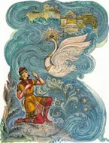  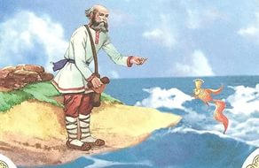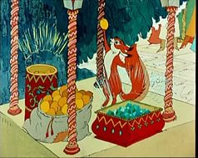  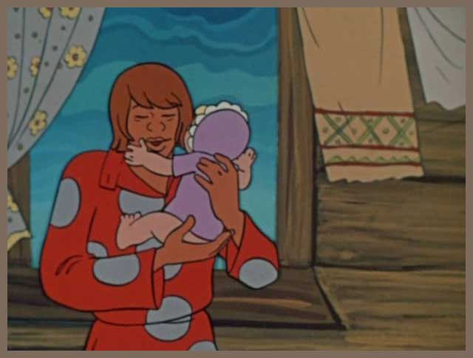  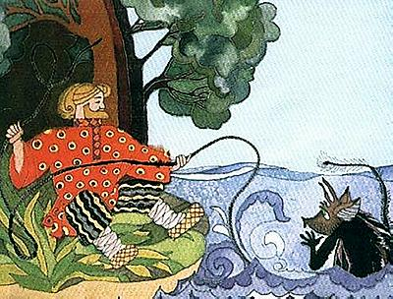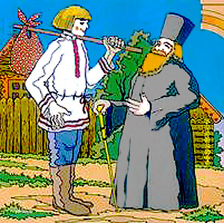  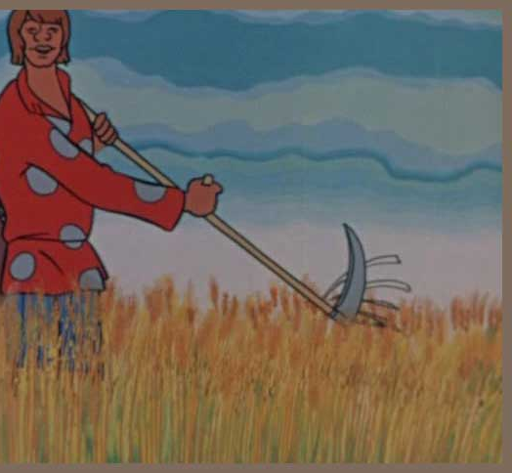  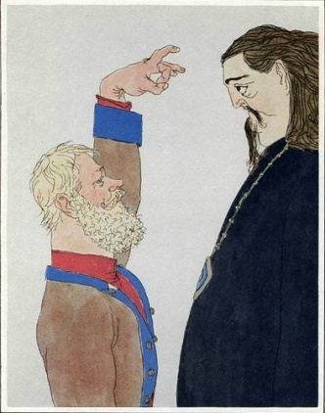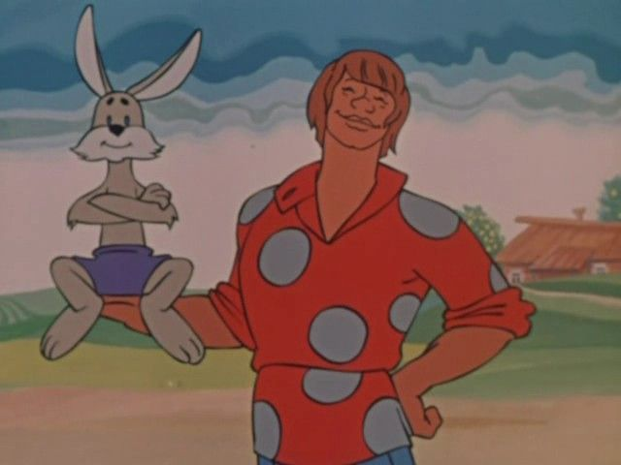  Группа сама проверяет правильность выполненной работы на экране.  А учащиеся с высокой мотивацией к обучению выполнят тест на знание текста.  1. Где встретил поп Балду?  А) на ярмарке  Б) на базаре  В) на рынке  2. Какой работник не нужен был попу?  А) повар  Б) гончар  В) конюх  3. Кто придумал средство, как спасти попа от расплаты?  А) Поповна  Б) Попадья  В) Поп  4. Где жили черти?  А) в озере  Б) в пруду  В) В море  5. Кого подослал Балде старый бес?  А) сына  Б) племянника  В) внука  6. Чего не делал Балда в сказке?  А) Не ловил зайцев  Б) Не бросал палку  В) Не скакал на лошади  7. Какое задание Балда выполнил сам?  А) Обежал вокруг моря  Б) Поднял коня  В) высоко забросил палку  8. После какого «щелчка лишился поп языка»?  А) Первого  Б) Второго  В) Третьего  9. На что надеялся поп, когда брал Балду на работу? )  А) На то, что Балда забудет уговор  Б) На русский авось  В) На совесть Балды  10. Как продолжить фразу «Не гонялся бы ты, поп ….»  А) за мной  Б) за самим Балдой  В) за дешевизной | Проверяют по ключу на слайде. Выставляют себе оценку.
Физминутка | Речевая разминка  - Чтобы наша речь была чистой, правильной, выразительной проведём речевую разминку:  Четыре чёрненьких чумазеньких чертёнка  Чертили чёрными чернилами чертёж.  - Прочитайте скороговорку тихо, громко, шёпотом, вопросительно, удивленно. | Выполнение физминутки
Объяснение нового материала  Словарная работа.  Характеристика героев  Вид сказки  пословицы | Продолжаем работу над произведением. Легко ли читалось вам сказка? С какими трудностями столкнулись при чтении? Что был непонятно? В этой сказке встречается много устаревших слов.  Давайте объясним их толкование  Задания на карточках: соединить слово с его толкованием. (приложение).  Выбрать одного посла. Посол отправляется в соседнюю группу, сверяет свои ответы, возвращается в группу и рассказывает были ли противоречия. Окончательная сверка с ответом на экране.  Почему А.С. Пушкин использовал столько устаревших, просторечных слов? Народные сказки сочинял народ, который использовал только просторечную лексику. Пушкин использовал устаревшие слова, чтобы показать народность своей сказки. Мы с вами выявили первые народные источники - устаревшие слова.  Давайте вспомним героев этой сказки. Работа в парах « Расшифруй имена героев сказки»  - Из данных букв составьте слова – имена героев сказки  ОПП  ДАБАЛ  КАЗАЙ  НОКСЕБЕ  ДЬЯПАПО  Какие виды народных сказок мы знаем? Кто из перечисленных героев мог бы быть героем волшебной сказки - бесенок, бытовой - поп, о животных -зайка. Т. о. Пушкин использовал в своем произведении героев народных сказок. Мастерски объединил героев народных сказок в литературной сказке. Но в народной сказке есть всегда положительные и отрицательные герои. Давайте посмотрим есть ли в данной сказке отрицательные и положительные герои. Кого мы можем назвать положительным героем, а кого отрицательным? Давайте посмотрим так ли это.  В группе заполнить таблицу - характеристику героев используя цитаты из текста . Работаем в паре. Одна пара выбирает 1 героя, вторая другого, а затем рассказываем друг другу.  На кого из героев вы хотели быть похожими и почему?  Балда - это народный героя. Простой, трудолюбивый - именно таким и был народ. Еще одним народным источником данного произведения стали герои сказки.  На кого из данных героев вы бы хотели быть похожими? Почему? Давайте вернемся к эпиграфу к нашему уроку. Какой же урок нам показывает А.С. Пушкин.  А с помощью какого жанра народ доносил свою мудрость ? А есть ли в данной сказке крылатые выражения или пословицы? Выписать пословицы из текста. Выписать и объяснить их смысл.  Значит следующим народным источником в произведении являются - пословицы | Работа по карточкам  Ответы учащихся  Составляют слова  Ответы учащихся  Работа в паре  Работа с текстом
  толоконный лоб | принудительный сбор с крестьян денег или продуктов.
  полба | глупый человек
  оброк | не уплаченный в срок налог
  верста | может быть
  супостат | разновидность пшеницы
  авось | старая мера длины, более километра
  потеха | противник, недруг, враг
  недоимка | забава, развлечение
  Балда | поп
  Добрый, трудолюбивый, хитрый, доверчивый, наивный, мудрый | Ненасытный, жадный, глупый, корыстный
Проверочная работа | Итак, сегодня мы с вами выявляли народные источники в произведении. Давайте посмотрим насколько вы внимательно работали на уроке. У вас на листочках записаны ряд слов и словосочетаний, ваша задача подчеркнуть только те народные источники, которые мы увидели в произведении.  литература  сказка  песни  пословицы  автор конкретный человек  устаревшие слова  передается из уст в уста  герои  сюжеты сказок  время создания неизвестно  взаимопроверка. Если все 5 то ставим 5. | Работа с карточками
Комментирование оценок | Если все 5 то ставим 5. | Выставление оценок
Рефлексия | Многие из вас хотели бы быть похожими на Балду. Какие качества вы унесете сегодня с урока. Качества должны будут начинаться на каждую букву имени главного героя.  Б - быстрота  А- активность  Л - любознательность  Д - доброта  А - амбициозность | Работа со словами
Последующее задание | Прочитать народную сказку "Батрак" и сравнить со сказкой Пушкина, взять в библиотеке.  В сказках добро всегда побеждает зло. А ведь так и должно быть, правда?  Они учат нас не быть жадными и лживыми, понимать чужую беду, помогать слабым.  Если очень захотеть,  В сказке можно очутится.  У героев старых сказок  Можем мы всю жизнь учиться:  Как прекрасно добрым быть,  Как со злом бороться надо,  Как в житейском море плыть,  Чтоб в конце ждала награда!  Читайте Пушкина, друзья!  Читайте сказки!  И будет жизнь тогда полна тепла и ласки!  Читайте Пушкина всегда, –  Вот вам подсказка,  И пронесете сквозь года вы радость сказки! | Запись домашнего задания

